江苏城乡建设职业学院
混凝土建筑项目耗材采购 项目询价文件

- 项目名称： 混凝土建筑项目耗材 采购项目
- 采购单位：江苏城乡建设职业学院
- 供应商资质要求：
1.必须符合《中华人民共和国政府采购法》第二十二条的相关规定；
2.单位负责人为同一人或者存在直接控股、管理关系的不同供应商，不得参加同一合同项下的政府采购活动；
3.经营及资信状况较好；
4.未被“信用中国”网站（www.creditchina.gov.cn）或“中国政府采购网”网站（www.ccgp.gov.cn）等信用信息平台列入失信被执行人、重大税收违法案件当事人名单、政府采购严重失信行为记录名单。
5.本项目不接受联合投标，不得转包分包。
四、最高限价：
本项目采取总价和单价双控,总价最高限价为 19900 元，单价最高限价见本竞价文件第五项“ 耗材 清单及品牌、规格、型号、单价最高限价等要求：”，供应商不得超过单价最高限价或总价最高限价否则报价无效。

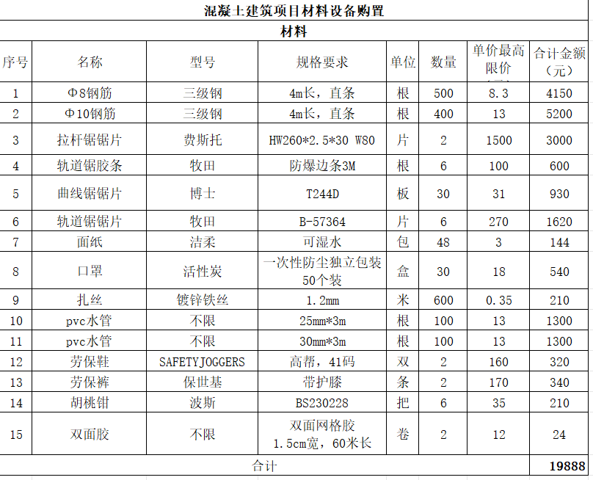
- 耗材 清单及品牌、规格、型号等要求：
六、免费质保期限： 1 年，质保期自采购人代表在验收报告上签字之日起计算。
七、服务要求：
1.供货时限：暂定2026年1月20日前，具体日期以双方协商为准，收货联系人： 田浩 联系方式： 18451342951 。
2.货物需由经销商送至我单位要求的指定地点，必须在学校指定的交货时间内将全部成品送货上门，不得延误。
3.具有提供售后服务和备品备件的能力。
4.销售承诺：（1）如果出现以次充好、以假充真、不及时供货、售后服务不到位的行为，须双倍赔偿学校损失。（2）送货、安装调试且验收合格后付款。（3）按质按量送货，质量不符合要求者，用户直接退货。（4）本校不支持快递送货，需安排专人送货上门，送货前先联系好收货和验货人，当场收货验货。按行业标准提供服务,30天包退换，2小时响应，12小时能到达现场。
八、付款方式
货到且验收合格后 7 工作日内凭增值税全额发票付合同价款的100%。
九、供应商有如下情况之一者，该供应商报价无效：
1.供应商报价超过预算价，采购单位不能支付的；
2.响应文件附有采购单位不能接受的条件；
3.响应文件所述内容和所附相关资料不真实的；
4.响应文件未按规定的标志、盖章或签字的；
5.响应文件未按规定的格式、内容和要求编制，响应文件字迹潦草、模糊、难以辨认。
十、在项目采购中，出现下列情形之一的，应予废标：
1.出现影响采购公正的违法、违规行为的；
2.供应商的响应单价或总价超过预算价，采购单位不能支付的；
3.因重大变故，釆购任务取消的。
十一、其他要求：
1.所提供材料满足询价文件要求的前提下，报价低者成交。响应单位不得虚假响应，否则需赔偿采购人损失并加入采购人黑名单。
2.本项目响应报价为固定总价包干。总价应包括：现场勘查、差旅等费用；项目实施过程中所涉及到的耗材、通讯、服装、胸卡、办公设备、各种税费、人工、餐费、保险、劳保、维护、利润、税金、政策性文件规定及合同包含的所有风险、责任等各项应有费用。除非因特殊原因并经买卖双方协商同意，成交单位不得再要求追加任何费用，采购人不再支付任何与本项目相关的费用。
十二、响应文件的编制和提交
供应商应仔细阅读响应文件的所有内容，按响应文件的下列要求编制响应文件：
*1.技术参数偏离表，提供加盖供应商公章的扫描件；
*2.报价一览表，提供加盖供应商公章的扫描件；
*3.有效的营业执照、组织机构代码证、税务登记证（或三证合一的有效证件）复印件加盖供应商公章的扫描件；
*4.法定代表人授权委托书加盖供应商公章的扫描件；
*5.授权代理人和法定代表人身份证明书加盖供应商公章的扫描件；
*6.供应商基本情况表加盖供应商公章的扫描件；
*7.供应商承诺函（主要内容为响应采购人所提出项目要求的全部条款，保证按时完成上述服务）加盖供应商公章的扫描件；
*8.响应函加盖供应商公章的扫描件；
*9.提供未被“信用中国”网站（www.creditchina.gov.cn）或“中国政府采购网”网站（www.ccgp.gov.cn）等信用信息平台列入失信被执行人、重大税收违法案件当事人名单、政府采购严重失信行为记录名单的信用报告电子打印稿（图片、截图 、pdf文件）加盖公章的扫描版；
*10.打“★”项服务承诺书（格式自拟）提供加盖供应商公章的扫描件；
11.其他资料（响应单位请自行增加）提供加盖供应商公章的扫描件。
注：以上材料请按序号装订，格式见本文件“十三、响应文件格式”。上述带“*”条款响应单位必须在响应文件中提供，否则将作为无效响应处理。
十二、联系方式
项目联系人：田老师 18861138296
采购联系人：张老师 0519-69872277
通讯地址：江苏省常州市钟楼区邹区镇殷村职教园和裕路1号
江苏城乡建设职业学院 2026年1月7日
十三、响应文件格式：

响应文件封面

项目

响
应
文
件

项目名称：
响应单位（盖章）：
法定代表人或被授权人（签名或盖章）：

年 月 日
附件1：技术参数偏离表加盖供应商公章
供应商应对询价文件中规定的商务（如质保期、交货期、付款方式）及服务部分给予充分的考虑。
1.为了评审的需要，供应商对本项目要求服务条款中指标如有偏离，应在本表中详细列出，如无偏离，请在本部分写“完全响应本项目指标服务要求，无偏离”，否则视为完全响应。
2.商务条款如无偏离，请在商务条款部分写“完全响应商务条款要求，无偏离”，并按格式要求盖章签字附在响应文件中，否则视为完全响应。

项目名称：

服务名称或商务条款类别 | 询价文件  具体要求 | 投标服务或  响应内容 | 符合、正偏离或负偏离
供应商对本项目要求服务条款中指标如有偏离，应在本表中详细列出，如无偏离，请在本部分写“完全响应本项目指标服务要求，无偏离”，否则视为完全响应。
商务条款如无偏离，请在商务条款部分写“完全响应商务条款要求，无偏离”，并按格式要求盖章签字附在响应文件中，否则视为完全响应。
供应商（盖章）：
法定代表人或授权代理人（签字或盖章）：
年 月 日

附件2：报价一览表加盖供应商公章
1.总报价

总报价  （人民币：元 ） | 大写：  小写：
法定代表人（授权人）签字或盖章：
被授权人签字：
单位名称（盖章）：
2.报价明细表
序号 | 名称 | 型号/规格 | 单位（只/套/个) | 数量 | 报价（元） | 合计（元）
1
2
...
总价合计（元）

法定代表人（授权人）签字或盖章：
被授权人签字：
单位名称（盖章）：
附件3：有效的营业执照、组织机构代码证、税务登记证（或三证合一的有效证件）复印件加盖供应商公章。

附件4：法定代表人授权书加盖供应商公章

授权委托书

本授权委托书声明：
我 (姓名)系 （响应单位名称）的法定代表人，现授权委托 （被授权人的姓名、职务）为本次询价中我单位的合法代理人，全权负责参加本次询价、签订合约以及与之相关的各项工作。本单位对被授权人的签名负全部责任。
本授权书于 年 月 日签字生效，特此声明。
法定代表人签字或签章： 日期：
职务： 联系电话：
单位名称： 地址：
身份证号码：

委托代理人（被授权人）签字或签章： 日期：
职务： 联系电话：
单位名称： 地址：
身份证号码：
单位公章：

附件5：授权代表人身份证复印件加盖公章和法定代表人身份证复印件加盖公章

附件6：供应商基本情况表加盖供应商公章
供应商基本情况表
公司名称
公司总部 | 名称
公司总部 | 地址
公司总部 | 联系人 |  | 邮政编码
公司总部 | 联系电话 |  | 传真
公司总部 | 注册地点 |  | 注册时间
公司总部 | 注册资金 |  | 实收注册资金
公司性质
单位简介：
（可另附表说明）

供应商： （公章）
日期： 年 月 日
附件7：供应商承诺函加盖供应商公章
供应商承诺函
江苏城乡建设职业学院
按照询价文件的规定，我单位郑重声明如下：
1.我单位是按照中华人民共和国法律规定登记注册的，注册地点为 ，全称为 ，统一社会信用代码为 ，法定代表人（单位负责人）为 ，具有独立承担民事责任的能力（如属于分公司经总公司授权参与项目，由总公司承担民事责任的，须提供总公司项目授权书）。
2.我单位未被“国家企业信用信息系统”列入经营异常名录或者严重违法企业名单。
3.我单位具有良好的商业信誉（指供应商经营状况良好，无本资格声明第十条情形）和健全的财务会计制度。
4.我单位依法进行纳税和社会保险申报并实际履行了义务。
5.我单位具有履行本项目采购合同所必需的设备和专业技术能力，并具有履行合同的良好记录。
6.我单位在参加采购招标采购活动前二年内，在经营活动中，未因违法经营受到刑事处罚或者责令停产停业、吊销许可证或者执照、较大数额罚款等行政处罚。其中较大数额罚款是指：达到处罚地行政处罚听证范围中“较大数额罚款”标准的；法律、法规、规章、国务院有关行政主管部门对“较大数额罚款”标准另有规定的，从其规定。（供应商如在参加政府采购活动前3年内因违法经营被禁止在一定期限内参加政府采购活动，期限届满的，可以参加政府采购活动。）
7.我单位具备法律、行政法规规定的其他条件。
8.与我单位存在“单位负责人为同一人或者存在直接控股、管理关系”的其他单位信息如下（如无此情形的，填写“无”）：
（1）与我单位的法定代表人（单位负责人）为同一人的其他单位如下：
（2）我单位直接控股的其他单位如下：
（3）与我单位存在管理关系的其他单位如下：
9.我单位不属于为本项目提供整体设计、规范编制或者项目管理、监理、检测等服务的供应商。
10.我单位无以下不良信用记录情形：
（1）在“信用中国”网站被列入失信被执行人和重大税收违法案件当事人名单；
（2）在“中国政府采购网”网站被列入政府采购严重违法失信行为记录名单；
11.我单位与采购人不存在利害关系；
12.本公司提交的响应文件中所有关于供应商（供应商）资格的文件、证明和陈述均是真实的、准确的。
13.响应采购人所提出项目要求的全部条款，保证按时完成上述服务。
我单位保证上述声明的事项都是真实的，如有虚假，我单位愿意承担相应的法律责任，并承担因此所造成的一切后果与损失。

供应商： （公章）
日期： 年 月 日
附件8：响应函加盖供应商公章

响 应 函
江苏城乡建设职业学院
本公司愿意参加贵单位组织实施的 项目的询价活动。本公司承诺：
一、本公司依法缴纳税收和社会保障资金；
二、本公司参加询价活动前三年内，在经营活动中无重大违法记录或无不良行为记录，无其他法律、行政法规规定的禁止参与招投标活动的行为；
三、本公司提交的询价文件中所有关于询价单位资格的文件、证明和陈述均是真实的、准确的。
若与真实情况不符，本公司愿意承担由此而产生的一切后果。

法定代表人或代理人（签字）：
供应商（盖章）：
日期 ： 年 月 日

附件9:提供未被“信用中国”网站（www.creditchina.gov.cn）或“中国政府采购网”网站（www.ccgp.gov.cn）等信用信息平台列入失信被执行人、重大税收违法案件当事人名单、政府采购严重失信行为记录名单的信用报告电子打印稿（图片、截图 、pdf文件）加盖公章。
附件10：其他资料（供应商请自行增加）提供加盖供应商公章。

